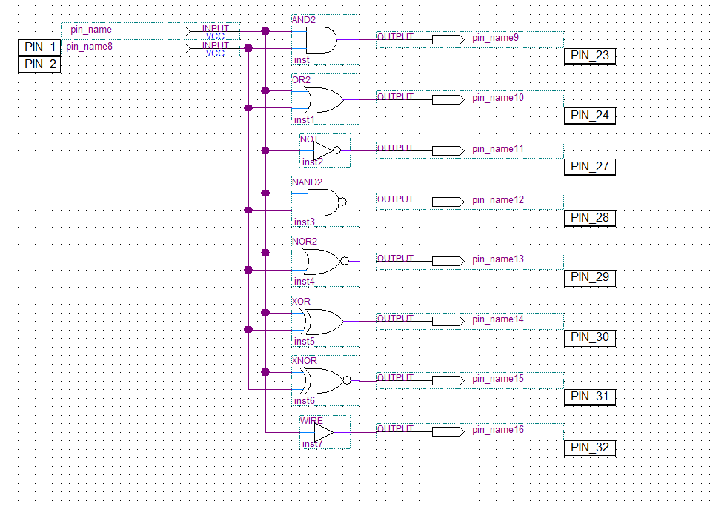

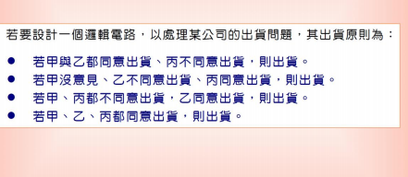

若要設計一個邏輯電路，以處理某公司的出貨問題，其出貨原則為：

* **若甲與乙都同意出貨、丙不同意出貨，則出貨。**
* **若甲沒意見、以不同意出貨、丙 同意出貨，則出貨。**
* **若甲、丙都不同意出貨，乙同意出貨，則出貨。**
* **若甲、乙、丙都同意出貨，則出貨。**

